Industrivej – Ringe
Genbrugsmaterialer
Varenr.: | Salg – knuste materialer: | Pris pr. ton ex. moms
90 | Tegl str. 0-50 / str. 0-32 | 30,00
95 | Beton str. 0-32 | 70,00
99 | Asfalt | 80,00

Bygningsmaterialer til genbrug
Varenr.: | Modtagelse: | Pris pr. ton ex. moms
10 | Beton – max. 60 x 60 cm | 25,00
11 | Stort beton / jernbeton | 40,00
12 | Beton / armeret m. isolering | 200,00
16 | Blandet tegl / beton – max 40 % jord | 325,00
17 | Blandet tegl / beton | 80,00
21 | Leca / let beton | 150,00
24 | Asfalt | 60,00
26 | Asfalt / jord / grus | 280,00
30 | Rent træ (u. Kabler, tagpap, plast) | 450,00
32 | Imprægneret træ | 900,00
33 | Vinduesrammer m. glas el. kun glas | 1.200,00
37 | Stort brandbart | 700,00
38 | Byggeaffald til sortering | 900,00
39 | Madrasser | 1.200,00
40 | Rockwool – pvc. | 1.200,00
50 | Jernskrot | Dagspris
60 | Trærødder (stød) | 400,00
63 | Grenaffald | 250,00

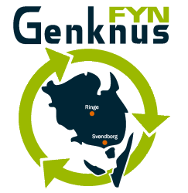
Modtagelse af jern:
TM Metal,
Kuopiovej 36, 5700 Svendborg. Tlf. 62 21 01 47 / Tlf. 61 22 79 20

